Спортивные соревнования «Защитник Отечества – 2019»

20 февраля 2019 года в Ессентукском филиале СтГМУ прошли спортивные соревнования «Защитник Отечества – 2019».
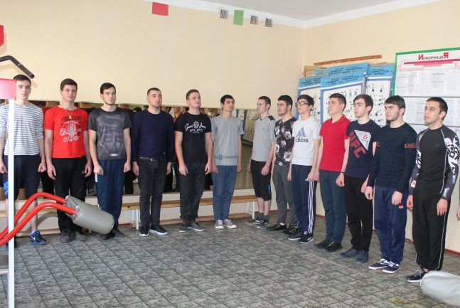

В состязаниях на выносливость, ловкость и силу приняли участие обучающиеся всех курсов отделений «Лечебное дело» и «Сестринское дело».
Юноши проявили недюжинные физические способности и спортивную подготовку в различных видах силовых упражнений.
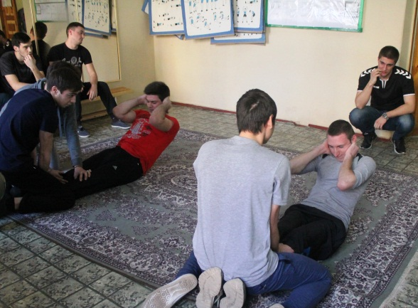
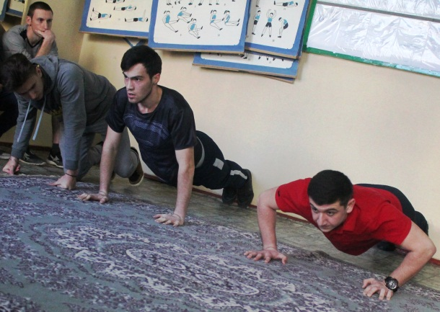

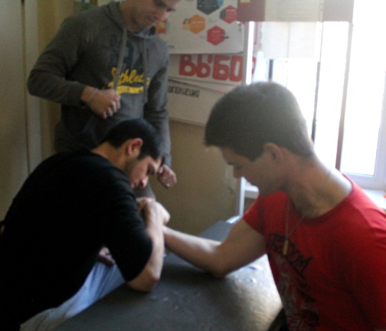

В ходе упорной борьбы призовые места заняли:

1 курс отделения «Лечебное дело»
I место – Хаупшев Астемир (111 гр.);
II место – Карлов Ярослав (113 гр.);
III место – Дарвешов Кадыр (114 гр.).
2 курс отделения «Лечебное дело»
I место – Галушка Михаил (211 гр.);
II место – Атавов Динислам (213 гр.);
III место – Аджиев Гаджи (214 гр.).

3 курс отделения «Лечебное дело»
I место – Идрисов Идрис (314 гр.);
II место – Баматханов Рашид (314 гр.);
III место – Бакашов Динислам (314 гр.).

4 курс отделения «Лечебное дело»
I место – Мирзеханов Данил (412 гр.).

1 курс отделения «Сестринское дело»
I место – Демурчев Александр (152 гр.).

2 курс отделения «Сестринское дело»
I место – Давзарян Тигран (252 гр.).

Поздравляем победителей и желаем дальнейших спортивных побед!
